让研究回归整体，让教学走向有效
—武进区小学语文阅读教学研讨活动侧记
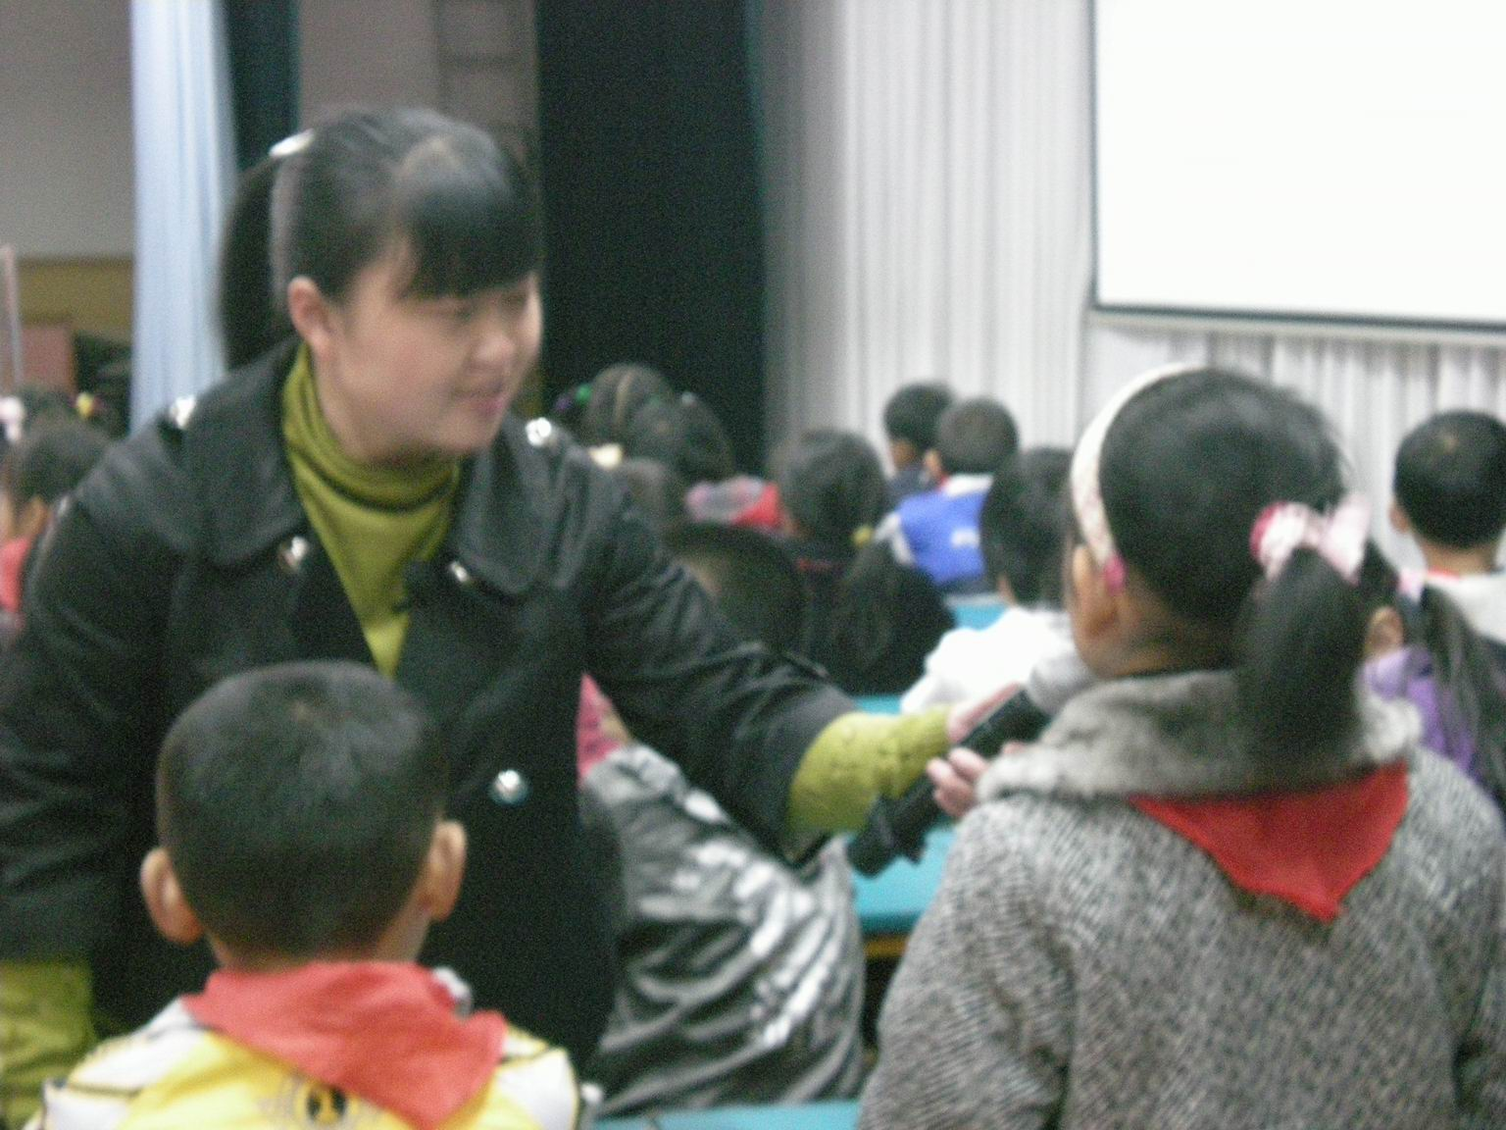
3月21日，在湖塘桥中心小学举行了武进区小学语文阅读教学研讨活动。活动为期一天，主题为“阅读教学的整体性研究”。上午，湖塘桥中心小学的青年教师唐薇、陈嫦云、何敏老师分别执教了《母亲的恩情》第一、第二课时和绘本故事《温情的狮子》。唐老师的训练扎实而又灵活，陈老师的讲课既有深度而又有温度，何敏老师的绘本教学更是把活动推向了高潮，学生走进了文本特定的情境，从心底发出回报母亲的真情告白，令在场听课老师深受感动。不管是教学流程的预设，还是课堂动态的生成，三位老师无不体现着阅读教学的整体关照，彰显着语文教学的独特魅力。下午，所有的观摩老师积极参与研讨，围绕活动主题踊跃发言。研讨过程中，教研室张新东老师谈了本次活动主题的针对性和重要性，提出要在阅读教学的目标制定、过程实施、方法评价上加强整体性的研究，要注意目标的整合，要遵循教学的原则，要把课内的阅读教学与课外阅读指导巧妙结合起来。这次活动准确把握了当前小学语文教改的动向，充分发挥了学科基地的教学引领作用，有效提升了全区小学语文阅读教学的研究水平。
(教研室、湖塘桥中心小学供稿)

